**M907** *Scheda creata il 1 luglio 2023*

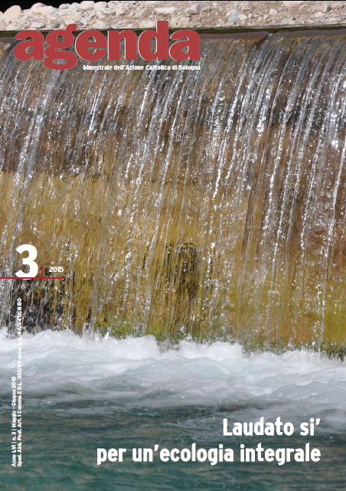

**Descrizione storico-bibliografica**

**\*Agenda** / Azione cattolica diocesana di Bologna. – Anno 1, n. 1 (giugno 1959)-anno 60, n. 1 (gennaio-marzo 2019). - Bologna : [s. n., 1959-2019]. – 60 volumi : ill. ; 30 cm. ((Mensile; poi bimestrale; poi trimestrale. - CFI0393401

Comprende: *Cento anni di azione cattolica : significato e valori di un lungo servizio alla Comunità diocesana, 1969

Autore: Azione cattolica italiana <Bologna>

Soggetto: Azione cattolica italiana - Bologna - Periodici

Classe: D267.18245411

**Volumi disponibili in rete** [2004-2010. Lac.](https://www.yumpu.com/it/document/view/52497821/calendario-campi-a3-azione-cattolica-bologna); [4-5-6(2018); 1(2019)](http://www.azionecattolicabo.it/wpac/agenda/archivio-agenda/)